BLS je jazyková škola, ktorá je zameraná na zákaznícky servis. Povedzte nám, čo Vy alebo Vaša spoločnosť požaduje, a my navrhneme program zhodujúci sa s Vašimi potrebami. Chápeme, že tie môžu byť rôzne, tak ako aj fakt, že ľudia bývajú zaneprázdnení. Budeme najflexibilnejší, ako sa len bude dať a urobíme všetko, čo môžeme, aby sme uspokojili a naplnili Vaše požiadavky.

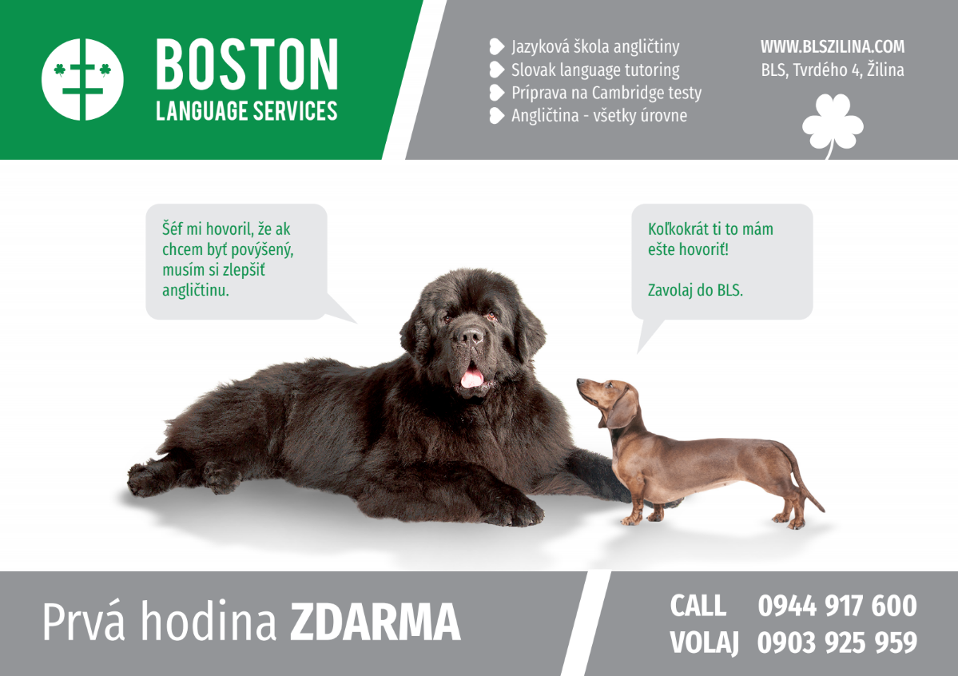

- ŽIADNE ZMLUVY

- ŽIADNE PLATENIE VOPRED

- FLEXIBILITA

- ŽIADNE SKRYTÉ POPLATKY NAVYŠE

- ŠITIE NA MIERU

- NAŠOU METÓDOU JE PRÁCA

AGENDA BLS
- ŽIADNE ZMLUVY
Nechceme klientov zaťažovať viazaním sa a podpisovaním zmlúv, ak sa sami tak nerozhodnú alebo kým si naše služby neoveria. Nechceme začať našu spoluprácu stresom.

- ŽIADNE PLATENIE VOPRED
Je nepohodlné pre klienta zaplatiť za lekcie vopred, aj keď sa ich možno nebude chcieť alebo nebude môcť zúčastniť.

- FLEXIBILITA
Nechceme, aby boli klienti nútení byť obmedzovaní časom a miestom konania lekcie.

- ŽIADNE SKRYTÉ POPLATKY NAVYŠE
Nemyslíme si, že je správne pýtať od klienta peniaze za kávu alebo kópie poskytnutých materiálov. Považujeme to za smiešne, krátkozraké a neprofesionálne.

- ŠITIE NA MIERU
Prispôsobíme výučbu vašim potrebám a vašej osobnosti. Neučíme vás to, čo si zmyslíme, ale to, čo chcete, potrebujete a je pre vás prínosné.

- NAŠOU METÓDOU JE PRÁCA
Nie je to síce uchu lahodiace, ale nechceme využívať populizmus a zavádzať klientov, že sa vďaka nejakej zázračnej metóde naučia jazyk. Navyše, ak niekto prezentuje, že jeho metóda je 100% funkčná, tým tvrdí, že na každého študenta platí jedna metóda. Je to nepedagogické, každý študent je individuálny a na každého platí niečo iné. My vieme zanalyzovať potreby študenta a prispôsobiť mu výučbu. Príjemne sa počúva, že nemusíme nič urobiť, ale je to nemorálne a ziskuchtivé. Radšej povieme študentom pravdu. Bude treba pracovať, ale my využijeme veľkú škálu efektívnych metód vhodných priamo pre jednotlivého študenta.

